RESULTADO – TOMADA DE PREÇO

N° 2025271TP70743HEMU

1

8/03/2025

Bionexo

O Instituto de Gestão e Humanização – IGH, entidade de direito privado e sem fins lucrativos,

classificado como Organização Social, vem tornar público o resultado da Tomada de Preços, com a

finalidade de adquirir bens, insumos e serviços para o HEMU - Hospital Estadual da Mulher, com

endereço à Rua R-7, S/N, Setor Oeste, Goiânia, CEP: 74.125-090.

Bionexo do Brasil Ltda

Relatório emitido em 18/03/2025 06:36

**Comprador**

IGH - HEMU - Hospital Estadual da Mulher (11.858.570/0002-14)

AV. PERIMETRAL, ESQUINA C/ RUA R7, SN - SETOR COIMBRA - GOIÂNIA, GO CEP: 74.530-020

**Relação de Itens (Confirmação)**

Pedido de Cotação : 376366414

COTAÇÃO Nº 70743 - MANUTENÇÃO PREDIAL - HEMU - JAN/2025

Frete Próprio

Observações: \*PAGAMENTO: Somente a prazo e por meio de depósito em conta PJ do fornecedor. \*FRETE: Só serão

aceitas propostas com frete CIF e para entrega no endereço: RUA R7 C/ AV PERIMETRAL, SETOR COIMBRA,

Goiânia/GO CEP: 74.530-020, dia e horário especificado. \*CERTIDÕES: As Certidões Municipal, Estadual de Goiás,

Federal, FGTS e Trabalhista devem estar regulares desde a data da emissão da proposta até a data do pagamento.

\*

REGULAMENTO: O processo de compras obedecerá ao Regulamento de Compras do IGH, prevalecendo este em

relação a estes termos em caso de divergência.

Tipo de Cotação: Cotação Normal

Fornecedor : Todos os Fornecedores

Data de Confirmação : Todas

**Faturamento**

**Mínimo**

**Validade da**

**Proposta**

**Condições de**

**Pagamento**

**Fornecedor**

**Prazo de Entrega**

**Frete Observações**

**Marlene Custodia De Araujo**

**Lagares**

GOIÂNIA - GO

5 dias após

confirmação

1

R$ 500,0000

03/02/2025

30 ddl

CIF

null

Evando Lagares - (62) 3942-5787

americacomercialservicos@gmail.com

**[Mais informações](javascript: f_mais_info(235046))**

**Programação**

**de Entrega**

**Preço**

**Unitário Fábrica**

**Preço**

**Valor**

**Total**

**Produto**

**Código**

**Fabricante**

**Embalagem Fornecedor Comentário Justificativa**

**Rent(%) Quantidade**

**Usuário**

Tiago

Farias De

Souza

;

CORDEIRO

não

ADESIVO

SELANTE PU

FLEX 40

ADESIVO

SILICONE PU40

BRANCO 400G -

SILOC

Marlene

Custodia De

Araujo

R$

R$

R$

79,2500

1

2

61853

-

-

AVULSA

AVULSA

null

null

respondeu

email de

homologação.

5 Unidade

15,8500 0,0000

BRANCO 400GR

Lagares

17/03/2025

1

1:25

ASSENTO COM

TAMPA PARA

VASO

SANITARIO

UNIVERSAL

OVAL -

ASSENTO COM

TAMPA PARA

VASO

SANITARIO

UNIVERSAL

OVAL

Tiago

Farias De

Souza

Marlene

Custodia De

Araujo

R$

R$

R$

570,0000

48770

-

24 Unidade

23,7500 0,0000

Lagares

17/03/2025

11:25

ALUMASA

CANTONEIRA

ALUMINIO P/

PAREDE - 25 X

CANTONEIRA

ALUMINIO P/

PAREDE - 25 X

Tiago

Farias De

Souza

2

5 MM 6

Marlene

Custodia De

Araujo

METROS -

CANTONEIRA

ALUMINIO PARA

PAREDE -

R$

R$

R$

996,0000

3

76360

-

AVULSA

null

-

4 Barra

2

5 MM 6

249,0000 0,0000

METROS -

ALUMIL

Lagares

17/03/2025

11:25

2

5X25MM

BARRA DE 6

METROS

Tiago

Farias De

Souza

;

CORDEIRO

não

COLA

INSTANTANEA

MULTIUSO 20G

COLA

Marlene

Custodia De

Araujo

INSTANTANEA

MULTIUSO 20G

- TEK BOND

R$

R$

R$

17,7000

4

40235

14372

-

AVULSA

null

respondeu

email de

homologação.

2 Tubo

8,8500 0,0000

-

TUBO

Lagares

17/03/2025

1

1:25

Tiago

Farias De

Souza

ENGATE

FLEXIVEL DE

PVC P/

LAVATÓRIO 1/2

X 40 CM - PEÇA

ENGATE DE PVC

PARA

LAVATORIO

40CM 1/2 -

KRONA

Marlene

Custodia De

Araujo

R$

R$

R$

69,0000

5

6

-

-

AVULSA

AVULSA

null

null

-

10 Unidade

5 Unidade

6,9000 0,0000

Lagares

17/03/2025

1

1:25

ESPATULA EM 39932

ACO 8CM CABO

ESPATULA EM

ACO 8CM CABO

Marlene

Custodia De

;CORDEIRO

não

R$

R$

R$

53,7500

Tiago

Farias De

10,7500 0,0000

https://bionexo.bionexo.com/jsp/RelatPDC/relat\_adjudica.jsp

1/3

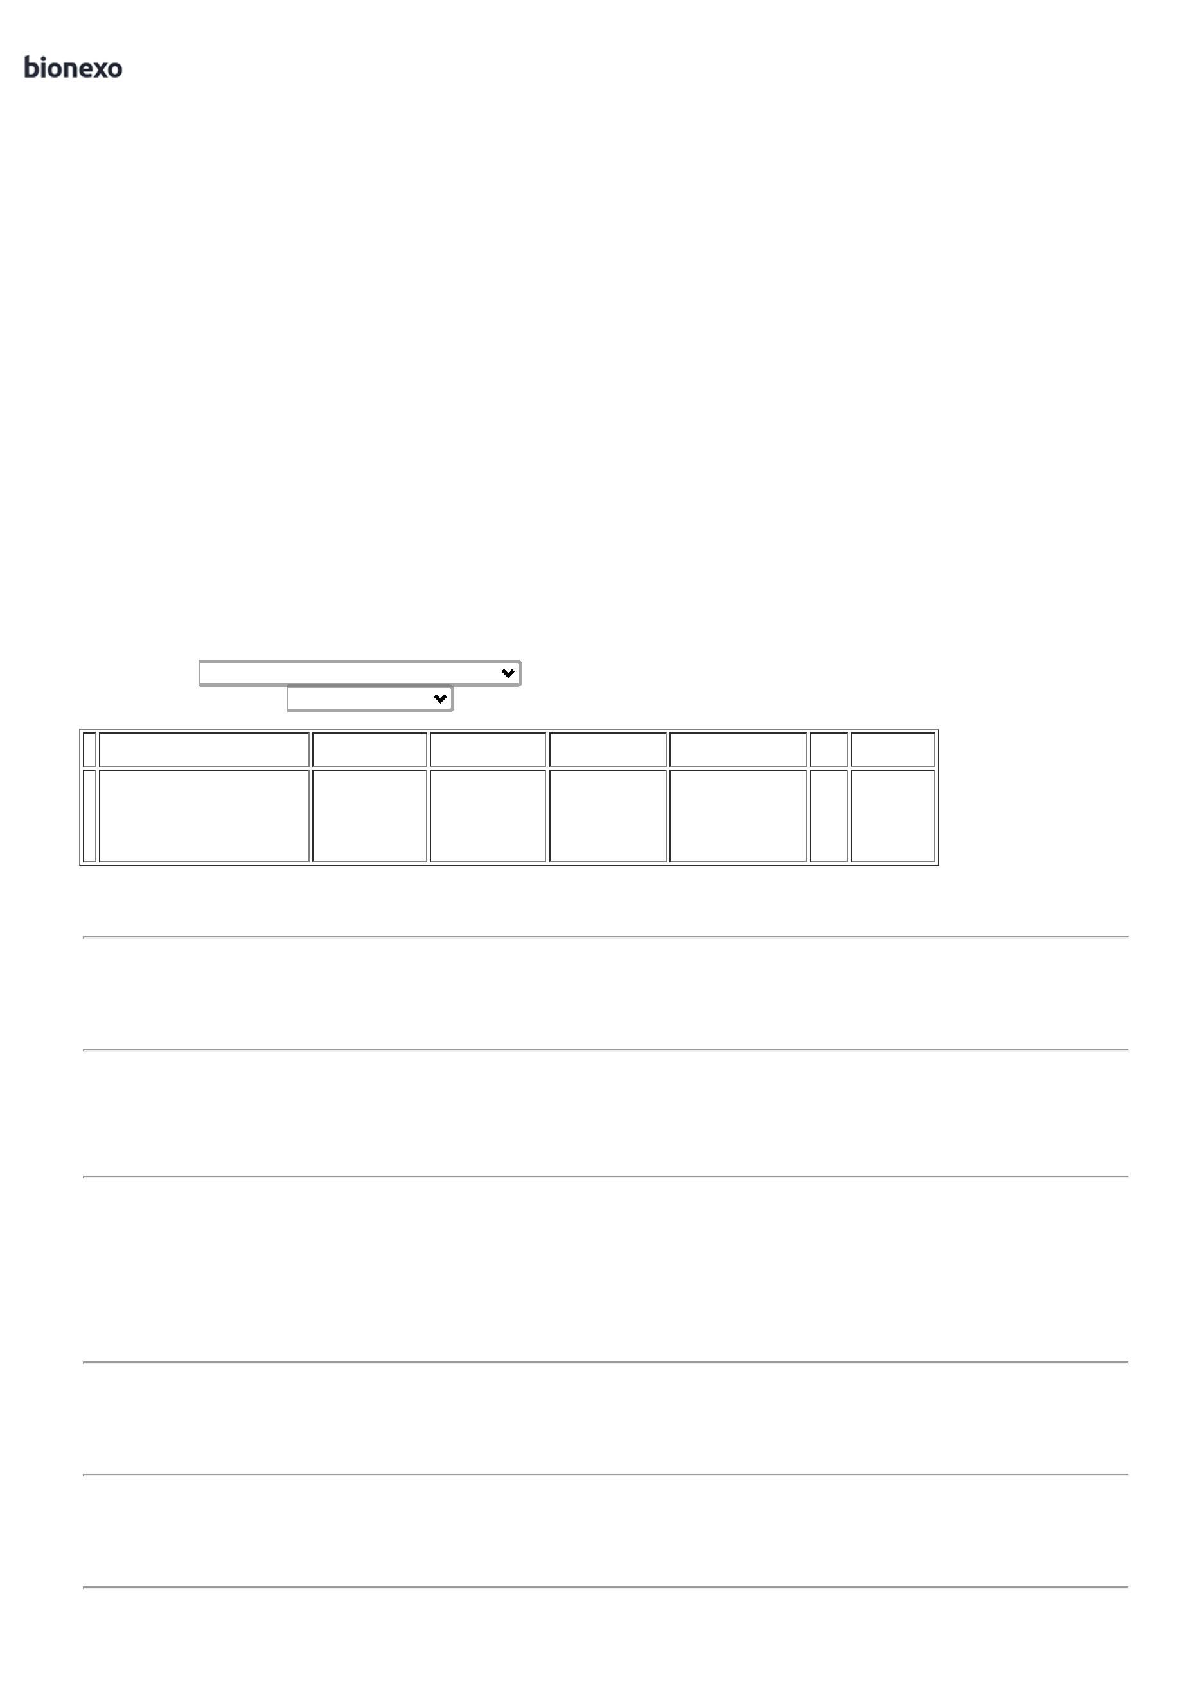

1

8/03/2025

Bionexo

DE PLASTICO -

UNIDADE

DE PLASTICO -

ATLAS

Araujo

Lagares

respondeu

email de

Souza

homologação.

17/03/2025

1

1:25

Tiago

Farias De

Souza

;

CORDEIRO

não

ESPUMA

EXPANSIVA

ESPUMA

EXPANSIVA

500ML -

Marlene

Custodia De

Araujo

R$

R$

R$

112,2500

7

8

9

37653

-

-

-

AVULSA

AVULSA

AVULSA

null

null

null

respondeu

email de

homologação.

5 Unidade

20 Unidade

5 Unidade

5

00ML -

22,4500 0,0000

UNIDADE

UNIPEGA

Lagares

17/03/2025

1

1:25

Tiago

Farias De

Souza

FITA PVC PARA

AR

CONDICIONADO 44190

00 MM POR 10

METROS

FITA PVC PARA

AR

CONDICIONADO

100 MM X 10M -

EOS

Marlene

Custodia De

Araujo

R$

R$

R$

109,0000

-

-

5,4500 0,0000

1

Lagares

17/03/2025

1

1:25

Tiago

Farias De

Souza

Marlene

Custodia De

Araujo

JOELHO EM PVC

40 MM ESGOTO 22243

JOELHO EM PVC

40 MM ESGOTO

- KRONA

R$

R$

R$ 4,9500

0,9900 0,0000

-

UNIDADE

Lagares

17/03/2025

1

1:25

LAMINA PARA

ESTILETE DE

8MM C/ TRAVA

GIRATORIA ->

LAMINAS PARA

ESTILETE DE

1

Tiago

Farias De

Souza

;CORDEIRO

não

respondeu

email de

Marlene

Custodia De

Araujo

LAMINA PARA

ESTILETE DE

18MM - FERTAK

R$

R$

R$

10,0000

1

0

53173

-

AVULSA

null

20 Unidade

0,5000 0,0000

1

8MM, TRAVA

Lagares

17/03/2025

GIRATORIA,

EMBALAGEM

BLISTER C/ 1

UNIDADE.

homologação.

1

1:25

Tiago

Farias De

Souza

;

CORDEIRO

não

Marlene

Custodia De

Araujo

MASSA

PLASTICA 400G 13578

UNIDADE

MASSA

PLASTICA 400G

- MASSITA

R$

R$

R$

92,5000

1

1

1

2

-

-

AVULSA

AVULSA

null

null

respondeu

email de

homologação.

5 Unidade

18,5000 0,0000

-

Lagares

17/03/2025

1

1:25

MASSA PVA

LATA 18 LTS -

EM LATA COM

8LTS OU

CAIXA COM

Tiago

Farias De

Souza

Marlene

Custodia De

Araujo

>

MASSA PVA 25

KG - LEINERTEX

R$

R$

R$

512,0000

2261

-

-

-

8 Lata

1

64,0000 0,0000

Lagares

17/03/2025

11:25

2

8KG - LATA

PARAFUSO

TROMBETA C/

BUCHA PARA

DRYWALL

PARAFUSO

TROMBETA C/

BUCHA PARA

DRYWALL

Tiago

Farias De

Souza

Marlene

Custodia De

Araujo

3

,5MM X 25MM

R$

R$

R$

290,0000

1

3

-> PARAFUSO 47383

PARA DRYWALL

TROMBETA

,5MMX25MM

COM BUCHA -

UNIDADE

-

AVULSA

null

1000 Unidade

0,2900 0,0000

3

,5MM X 25MM

BL

Lagares

17/03/2025

11:25

-

3

Tiago

Farias De

Souza

SIFAO

SIFAO

SANFONADO

CORRUGADO -

SOCEL

Marlene

Custodia De

Araujo

SANFONADO

CORRUGADO -

UNIDADE

R$

R$

R$

59,0000

1

1

1

4

5

40889

-

-

-

AVULSA

AVULSA

AVULSA

null

null

null

10 Unidade

10 Unidade

5 Unidade

5,9000 0,0000

Lagares

17/03/2025

1

1:25

Tiago

Farias De

Souza

;

CORDEIRO

não

Marlene

Custodia De

Araujo

SILICONE

SILICONE

INCOLOR TUBO

280GR - REFOC

R$

R$

R$

162,0000

INCOLOR TUBO 44104

80GR.

respondeu

email de

homologação.

16,2000 0,0000

2

Lagares

17/03/2025

1

1:25

Tiago

Farias De

Souza

SUPORTE P/AR

CONDICIONADO

Marlene

Custodia De

Araujo

SUPORTE P/AR

6 CONDICIONADO 1752

,50X0,36X0,52

R$

R$

R$

539,0000

-

0

,50X0,36X0,52

SOS

107,8000 0,0000

0

-

Lagares

17/03/2025

1

1:25

PREMIUM

FOSCA NEVE 18

LT - LINHA

PREMIUM

MAXIVINIL -

PREMIUM

FOSCA NEVE 18

LT

Tiago

Farias De

Souza

TINTA ACRILI

BRANCO NEVE

ANTIMOFO

ANTIBACTERIC

S/ CHEIR 18 L

Marlene

Custodia De

Araujo

R$

R$

R$

1

1

7

8

68939

68619

-

-

AVULSA

AVULSA

null

null

-

-

5 Unidade

5 Unidade

615,0000 0,0000

3.075,0000

Lagares

17/03/2025

11:25

TORNEIRA

AUTOMATIC

METAL BICA

BAIXA PIA

TORNEIRA

AUTOMATICA

MESA

Marlene

Custodia De

Araujo

R$

R$

R$

Tiago

925,0000 Farias De

Souza

185,0000 0,0000

LAVATORIO

BICA MEDIA

Lagares

https://bionexo.bionexo.com/jsp/RelatPDC/relat\_adjudica.jsp

2/3



1

8/03/2025

Bionexo

BANHEIRO

2,5X5X16,5CM

22,5 CM -

FAUSE

17/03/2025

11:25

2

**Total**

**Parcial:**

R$

1

1

148.0

148.0

7.676,4000

Total de Itens da Cotação: 18

Total de Itens Impressos: 18

**Total**

**Geral:**

R$

7.676,4000

Clique [aqui](javascript:chama_completo(376366414)) para geração de relatório completo com quebra de página

https://bionexo.bionexo.com/jsp/RelatPDC/relat\_adjudica.jsp

3/3

